LearnOSM

iD 編輯器
審閲於 2016-02-08
- iD 編輯器
  - 啟動 iD 編輯器
  - iD 編輯器使用者界面
  - 設定背景圖層
  - 以 iD 作基本編輯
    - 新增節點
    - 繪製線條
    - 繪製形狀 (多邊形)
  - 儲存您的編輯
  - 額外資訊及自定義標籤
  - iD vs JOSM
iD 編輯器是預設的，瀏覽器上的開放街圖編輯器。iD 速度快而且簡單易用，而且允許依據不同的資料來源，像是衛星或是空照影像，GPS 軌跡，Field Papers 或是 Mapillary。
使用 iD 編輯器編輯一些小的或簡單的變動，用不到像是 JOSM (更進階的繪圖編輯器)的進階功能，是相當實用的方式。這一章會示範用 iD 做基本的編輯。

啟動 iD 編輯器
- iD 編輯器需要時常連接至網際網路。
-⇥開放網頁瀏覽器，然後連到開放街圖網站 http://www.openstreetmap.org 。
- 使用你的開放街圖帳號登入
- 移動和縮放到地圖上你想編輯的地方。你可以按住滑鼠左鍵移動，拖拉到你想去的地方。
- 點選編輯旁邊的小箭頭，接著點以 iD (瀏覽器內編輯) 編輯。
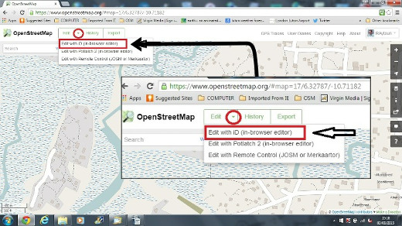

iD 編輯器使用者界面
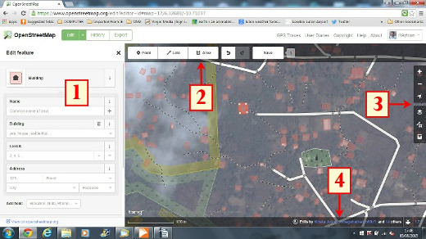
- 編輯圖徵面板：這個面板會顯示地圖上被選擇物件的標籤。
您可以透過此界面新増或修改標籤。
- 工具：這個面板顯示基本的編輯工具：
繪製點 (節點)，快速鍵 1 
繪製線 (路徑)，快速鍵 2 
繪製形狀 (多邊形)，快速鍵 3 
復原，快速鍵 Ctrl+z 
取消復原，快速鍵 Ctrl+y 
儲存變動，快速鍵 Ctrl+s 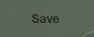
- 地圖面板：這個面板顯示多個設定選項：
放大，快速鍵 + 
縮小，快速鍵 - 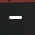
顯示你的位置 
背景圖像設定，快速鍵 b 
地圖圖資，快速鍵 f 
開啟說明文件，快速鍵 h 
- 資訊面板： 這個面板顯示多項資訊，像是比例尺和那些使用者在這一帶貢獻。

設定背景圖層
點選背景圖像設定按鈕，或是使用快速鍵 b
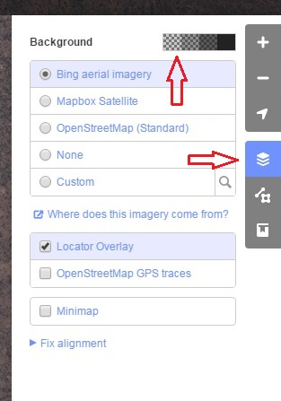
要調速亮度，請點選其中一個方框，總共有 100%、75%、50% 和 25% 
你可以依據你想加的圖磚提供者 (預設是 Bing 空照圖)，來改變背景圖層。
你可以按客製化新增你自己的地圖圖磚。舉例來說，如果你想要新增 Field Paper ¹，點選客製化，接著按放大鏡 (搜尋) 圖示開啟視窗 :-
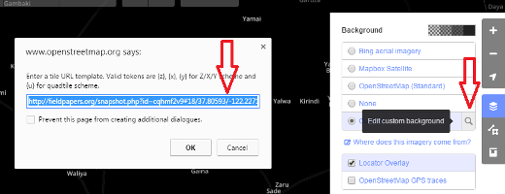
然後輸入你的 FieldPaper snapshot URL，就像這樣子：http://fieldpapers.org/snapshot.php?id=cqhmf2v9#18/37.80593/-122.22715
要顯示你電腦中的 GPS 軌跡 (GPX 格式)，拖拉你的 GPS 檔案到 iD 編輯器裡。
要啟用 開放街圖 GPS 軌跡，請點選方框。下面的圖片中，公共的 GPS 軌跡用不同顏色顯示，表示旅行的方向。
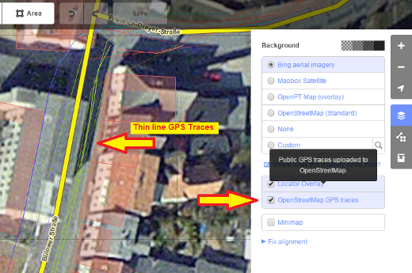
如果有圖片偏移狀態，你可以按調整影像偏移來修正圖片偏移。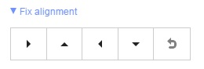
- 按位移按鈕移動影像。按重設鍵回到原先的位置。

以 iD 作基本編輯

新增節點
要新增新的點，請按點按鈕。
- 你的滑鼠指標會變成加號 (+)。現在點你想標注的位置，例如，如果你知道這一區的醫院在那裡，點選醫院建築的位置。
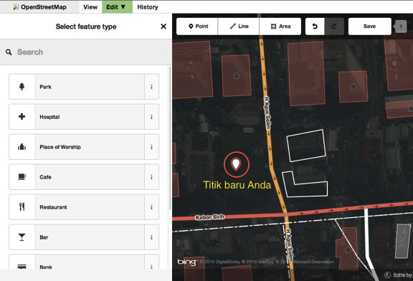
- 注意你加了新點了。同時在左邊面板會變成能夠填寫物件詳細資訊的表格型式。點醫院用地能夠將節點標示為醫院。
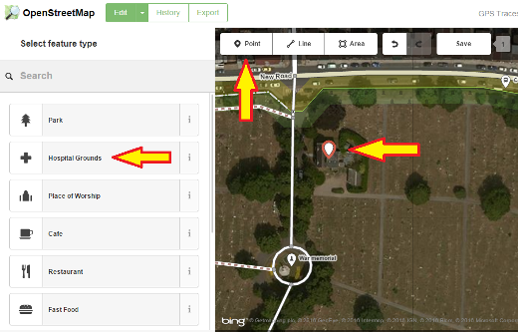
- 你可以用表格來填寫你的節點詳細資訊。你可以填寫醫院名稱、地址、和/或其他附加資訊。注意每一個圖徵會有不同選項，端示選了圖徵面板中那個標籤。
- 如果你出錯的話，像是標錯地點，你可以按住滑鼠左鍵，將節點拖拉到新的位置。或者你想刪除點，對著點按住左鍵，然後按像是垃圾筒的按鈕。
iD 編輯器的「點」其他是上面有特定「標籤』的獨立「節點」。

繪製線條
要新增線段，點線按鈕。
- 你的滑鼠指標會變成加號 (+)。找一個還未被畫上去的道路並描繪，點道路線段開始的地方然後開始描，接著按其他點延伸。按兩下結速繪製流程，注意左邊的資訊面板。
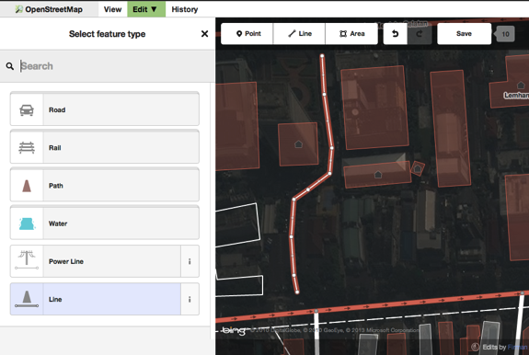
- 就像是加點，選擇對線段最適合的標籤。
- 你可以藉由用左鍵按線段的點，來拖拉線段的點。
- 你也可以選擇整個線段來移動整個線段，選擇移動工具，接著拖拉整個線段到新的位置。
- 當你對著線段上單獨的節點按滑鼠左鍵，你會看到這些工具：
- 刪除線段上的點。
- 從線段分離節點。
- 從選取的點切割線段，變成兩個線段。
- 當你對著線段按滑鼠左鍵(但不是在點上)，你會看到這些工具：
- 刪除線段。
- 從線段新增圓圈 (只有在線段封閉時才有作用) 
- 移動線段
- 從線段變成圓圈 (只有在線段封閉時才有作用) 
反轉線段方向 (通常用在河流和單行道) 
iD 編輯器的「線」通常是上面有標籤的「線段」。
關於刪除的特別記錄。一般來說你如果你能改進，應該避免刪除別人畫的部分。你可以刪除你自己造成的錯誤，但如果可以改進，你應該試著調整別人畫的物件。這樣一來能夠在OSM資料庫保存物件的歷史，尊重其他的圖客。如果你真的覺得應該刪除，請先詢問原先的繪製者，或是在OSM的郵件論壇先詢問。

繪製形狀 (多邊形)
要增加新的多重多邊形，請點選區域按鈕。
- 你滑鼠指標會變成加號(+)。試著用影像當參考描繪建築。
你會注意到形狀的顏色會隨著添加的屬性而會變。
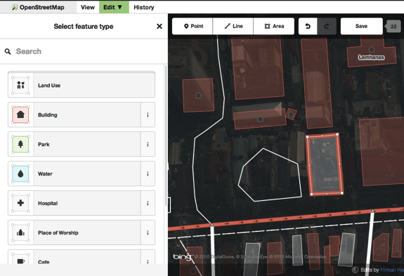
- 選擇形狀能夠使用的工具類似點選線的情形。
多邊形在 iD 編輯器裡實際上是有標籤的「封閉線段」。

儲存您的編輯
當 (如果) 你想要儲存你的編輯到開放街圖，請點選儲存按鈕。左邊資訊面版會顯示上傳面版。
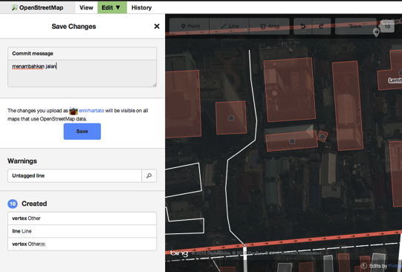
-輸入有關你編輯的註解，接著點儲存。
如果你編輯的圖徵 (點、線或面) 同時間別人也有編輯的話，會出現無法上傳的警告訊息，需要解決衝突－選擇保留那位的編輯&上傳你的變動。解決衝突常包括接受別人的編輯，通常你會希望回復問題物件，之後再編輯 (下次編輯後趕快儲存，嘗試避免再次衝突！)

額外資訊及自定義標籤
當你編輯物件時，你會在屬性面版看到好幾個圖示。你可以按這些圖示增加額外的資訊：
- 增加海拔高度 
- 增加註記 
增加聯絡 / 電話號碼 
- 增加資料來源標籤 
增加網站 
- 增加無障礙設施資訊 
增加維基百科連結 
或者你可以點選所有標籤加客製的標籤
- 這樣會顯示所有跟圖徵相關的標籤。
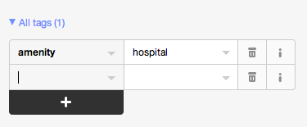
- 點選加號 (+) 增加鍵和值，或是點垃圾筒圖示刪除標籤。

iD vs JOSM
iD 適合…
- 當你在操作簡單的編輯
- 當你的網路速度夠快，能夠載入背景影像和儲存編輯
- 當你想要遵循一致和簡單的標籤規則
- 當你使用的電腦被限制無法安裝應用程式
JOSM是更好的選擇…
- 當你在增加許多棟建築 (請參考建築工具外掛)
- 當你編輯多個已存在的多邊形或線段。
- 當你的網路連線不穩或是處於離線狀態
- 當你使用特定的標籤規則 (或是客製化的預設組合)

- 關於 Field Papers，手冊中有 section of LearnOSM 的章節。 ↩
這個章節有用嗎？ 讓我們了解以便我們改進這個指南！
- learnosm@hotosm.org
- @learnOSM
- Hosted on Github
Official HOT OSM learning materials



